完美校园平台缴费说明
1. 在支付宝搜索“完美校园”，选择第一 个，调转到下图界面，点击“进入”。 然后同意地理位置访问操作。

点此进入

2. 同意地理位置访问后会出现我校名 称，或者搜索也可以，选择“合肥城 市学院”。
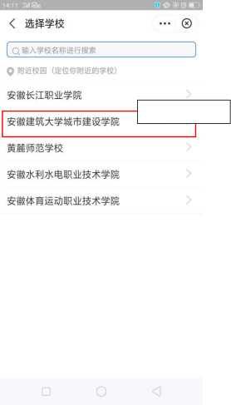
点此选择校园
合肥城市学院

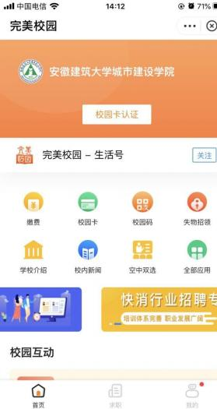

合肥城市学院
点此认证

为学号
3.进入该界面后选择“校园卡认证” 。 4.信息校验界面，点击“同意协议并验证”

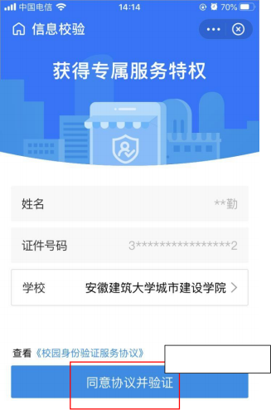

学生证件号

合肥城市学院

点此同意认证


5.验证完后，进入主界面，个人信息已经绑 6.缴费界面有 2025年大学生英语竞赛
出现个人信息，认证成功
点此缴费
缴费项目暂时未开，在缴费时间开始时才
可以看到！
点此项目

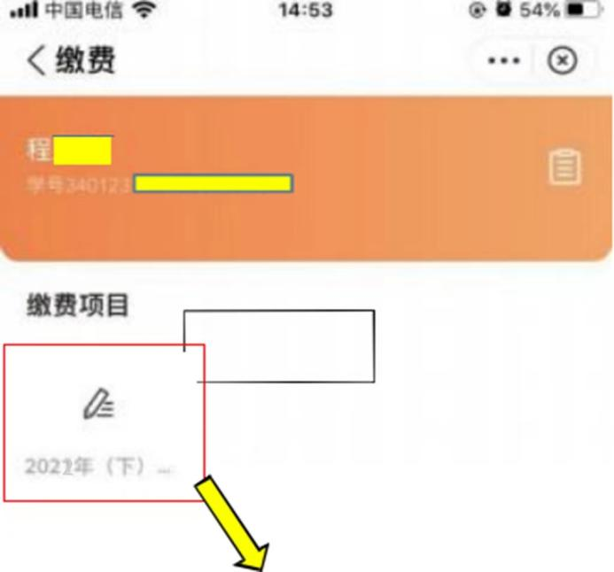

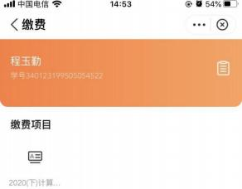
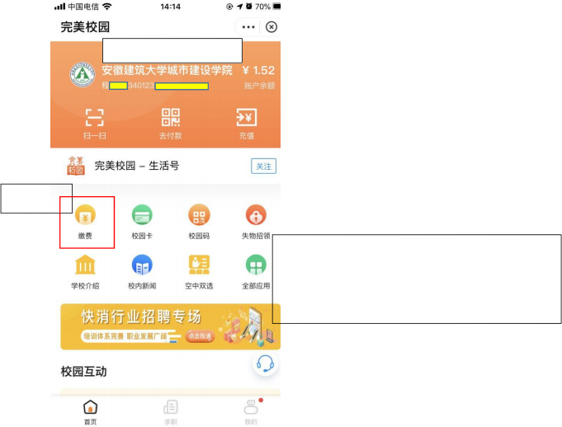
定，点击“缴费” ，进入缴费界面 点击缴费项目。

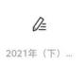

合肥城市学院

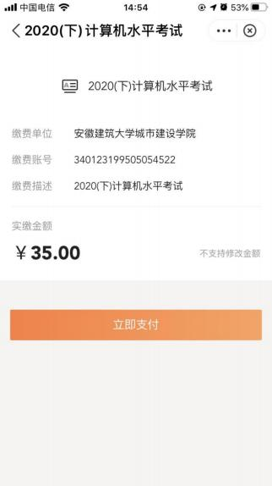
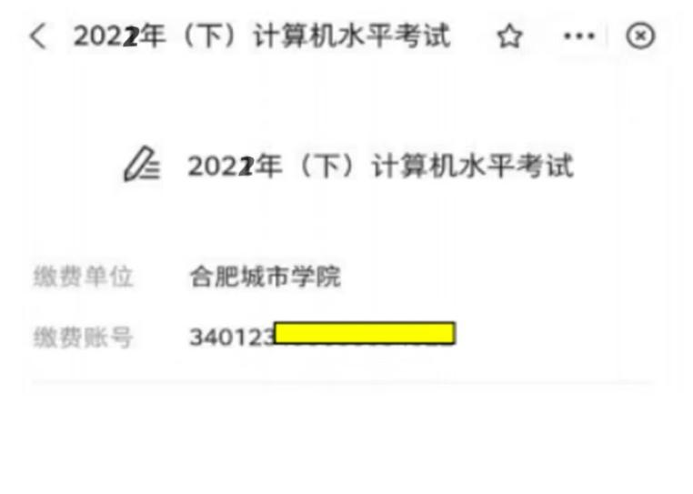

支付
点此

7. 出现缴费项目和金额。 8. 点击支付即可。

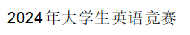

点击此处

缴费时间：2024 年 3 月 9日 09：00 至 3 月 13 日 12：00
完美校园在此段时间内才可以看到大学生英语竞赛缴费项目

